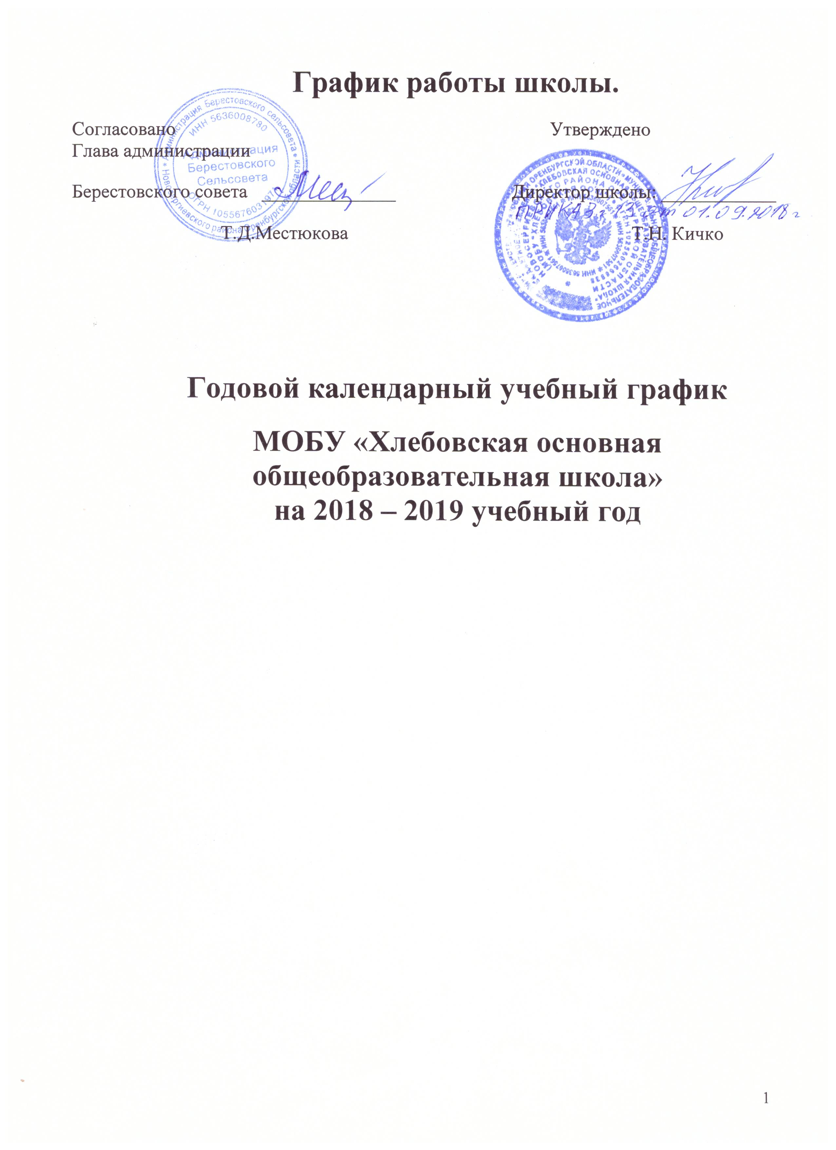

ПОЯСНИТЕЛЬНАЯ ЗАПИСКА

Годовой календарный учебный график муниципального образовательного бюджетного учреждения «Хлебовская основная общеобразовательная школа» на 2018 – 2019 учебный год является одним из основных документов, регламентирующих организацию образовательного процесса.
Нормативную базу Годового календарного учебного графика образовательного учреждения составляют:
- Закон Российской Федерации «Об образовании»
- Гигиенические требования к условиям обучения в образовательных учреждениях. СанПиН
- Устав муниципального образовательного бюджетного учреждения «Хлебовская основная общеобразовательная школа»
- Лицензия муниципального образовательного бюджетного учреждения, регистрационный номер 1883 от 18 августа 2015 серия 56Л01 № 0003793
- Свидетельство о государственной аккредитации, регистрационный номер 1652 от 03 марта 2016 года серия 56А01 № 0003321, .
- Решение Педагогического совета муниципального образовательного бюджетного учреждения (протокол № 01 от 31.08.2018)
Годовой календарный учебный график муниципального образовательного учреждения согласовывается с Главой администрации Берестовского сельского совета, обсуждается и принимается Педагогическим советом школы и утверждается приказом директора Учреждения. Изменения в годовой календарный учебный график вносятся приказом директора по согласованию с Педагогическим советом учреждения.
Годовой календарный учебный график муниципального образовательного бюджетного учреждения учитывает в полном объеме возрастные психофизические особенности учащихся и отвечает требованиям охраны их жизни и здоровья.

1. Перечень образовательных программ, реализуемых в школе:
- Основная образовательная программа начального общего образования
- Основная образовательная программа основного общего образования
- Основная образовательная программа 9 класса
2. Продолжительность учебного года:
Начало учебного года – 01.09.2018 года;
- продолжительность учебного года:
  - в 1- ом классе – 33 недели
  - во 2-4 классах – 34 недели
  - в 5-9 классах – 34 недели
- Продолжительность учебной недели:
- в 1 – 4 классах – 5 дней,
- в 5 - 9 классах – 5 дней,
3. Регламентирование образовательного процесса на учебный год.
Учебный год делится:
- на первом уровне: в 1-4 классах на четверти:
- на втором уровне: в 5-9 классах на четверти

Пропускной режим:
В школе действует пропускной режим. Родителям пригласить учителя для беседы можно через технический персонал только на переменах или во второй половине дня. Если родителям необходимо незамедлительно решить какой-либо вопрос, то можно обращаться к дежурному администратору в течение всего рабочего дня.
Приемные часы директора школы
Кичко Татьяна Николаевна
понедельник - пятница с 15.00 до 17.00; телефон: 95-1-01

Расписание звонков для 1 класса:

I – II четверть
1 урок 09 ч 00 мин — 09 ч 35 мин — перемена 20 мин.
2 урок 09 ч 55 мин — 10ч 30 мин — динамическая пауза 40 мин.
3 урок 11 ч 10 мин — 11 ч 45 мин
Перерыв для отдыха 11.55 – 12.55
Внеурочная деятельность 13.05 – 14.15

Расписание звонков для 1 класса:

с III четверти
1 урок 09 ч 00 мин — 09 ч 40 мин — перемена 20 мин.
2 урок 10 ч 00 мин — 10ч 40 мин — динамическая пауза 40 мин.
3 урок 11 ч 20 мин — 12 ч 00 мин – перемена 20 минут
4 урок 12ч 20 мин - 13ч 00 мин
Перерыв для отдыха 13.00 – 14.00
Внеурочная деятельность 14.00 – 15.30

Расписание звонков в 1-9 классах:
1 урок 09 ч 00 мин — 9 ч 40 мин — перемена 10 мин.
2 урок 09 ч 50 мин — 10 ч 30 мин — перемена 20 мин.
3 урок 10 ч 50 мин — 11 ч 30 мин — перемена 10 мин.
4 урок 11 ч 40 мин — 12 ч 20 мин — перемена 20 мин.
5 урок 12 ч 40 мин — 13 ч 20 мин — перемена 10 мин.
6 урок 13 ч 30 мин — 14 ч 10 мин – перемена 10 мин.
7 урок 14ч 20 мин – 15ч 00 мин
Сроки школьных каникул:
 | Период каникул
осенние | с 29.10.2018г по 06.11.2018г | 9 дней
зимние | с 29.12.2018г по 09.01.2019г | 12 дней
весенние | с 23.03.2019г по 31.03.2019г | 9 дней
Для обучающихся в 1 классе устанавливаются дополнительные недельные каникулы: с 11.02.2019г по 17.02.2019г.

Режим питания:
2 перемена (10-30)– горячий завтрак – для 1-9 классов.
В 12ч. 20 мин - обед – за счет родительской платы

Внеклассные мероприятия в школе заканчиваются:
в 1–4 классах — 18 часов
в 5–9 классах — 20 часов.
Расписание кружков:

Дни недели | Название кружка | класс | время |  | руководитель
Понедельник | Азбука нравственности | 1-4 | 16.00 |  | Дзюбенко Г.Г.
Понедельник | Спортивные игры | 4-9 | 16.00 |  | Дзюбенко О.В.
Вторник  Среда | «Устный счет», «Основы смыслового чтения» | 5-7 | 16.00 |  | Коннова Т.В.  Золотухина С.А.
Вторник  Среда | «Мое Оренбуржье» | 1-4 | 16.00 |  | Дзюбенко В.С.
Вторник  Среда | Шахматы | 4-9 | 16-00 |  | Савченко О.В.
Среда | Занимательная география | 5-6 |  | 16-00 | Савченко О.В.
Четверг | Трудные вопросы обществознания  Быстрый счет. Основы смыслового чтения | 9  2-4 |  | 16-00  16-00 | Филатова И.В.  Дзюбенко В.С
Пятница | За страницами учебника математики  Доброта по капелькам | 8  5 |  | 16-00  16-00 | Коннова Т.В  Филатова И.В..

Организация промежуточной и государственной (итоговой) аттестации:

Сроки государственной (итоговой) аттестации учащихся, освоивших основные общеобразовательные программы основного общего образования, устанавливаются приказами Федеральной службы по надзору в сфере образования и науки Российской Федерации.
Промежуточная аттестация в переводных 2-8 классах проводится без прекращения образовательного процесса по решению педагогического совета образовательного учреждения согласно «Положению о промежуточной переводной аттестации, об оценке учебных достижений обучающихся» в срок с 15 апреля по 25 мая.
Сроки выпускного вечера в 9 классе – 20 - 24 июня 2019 года.
Праздничные дни в 2018-2019 учебном году:
  - 4 ноября – День народного единства
  - 1,2,3,4,5 января – Новогодние каникулы
  - 7 января – Рождество Христово
  - 23 февраля – День защитника Отечества
  - 8 марта – Международный женский день
  - 1 мая – Праздник Весны и труда
  - 9 мая – День Победы
  - 12 июня – День России

